ภาคผนวก ข

รูปคลาสไดอะแกรม

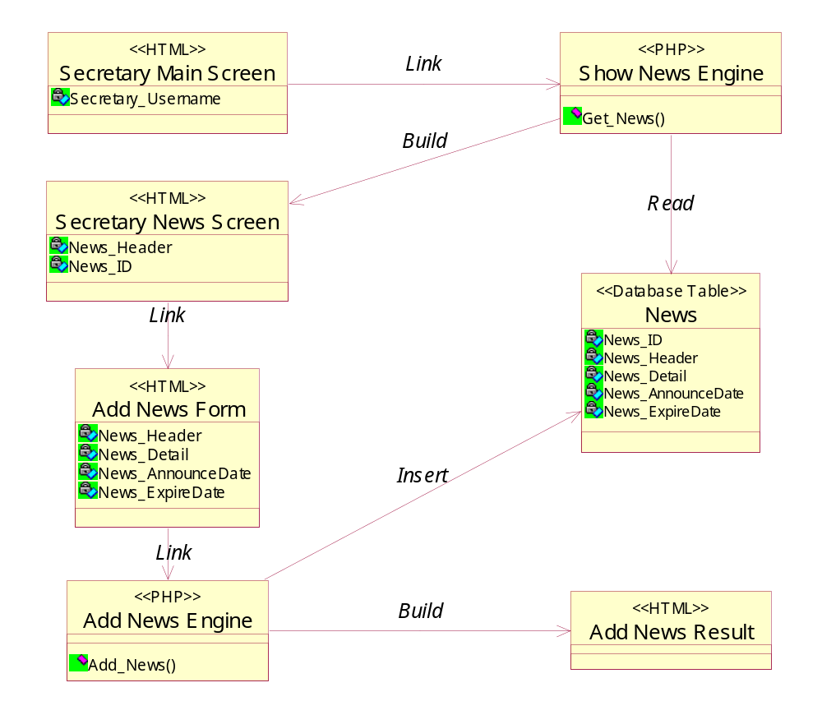
รูปที่ ข-1 คลาสไดอะแกรมเพิ่มข่าว

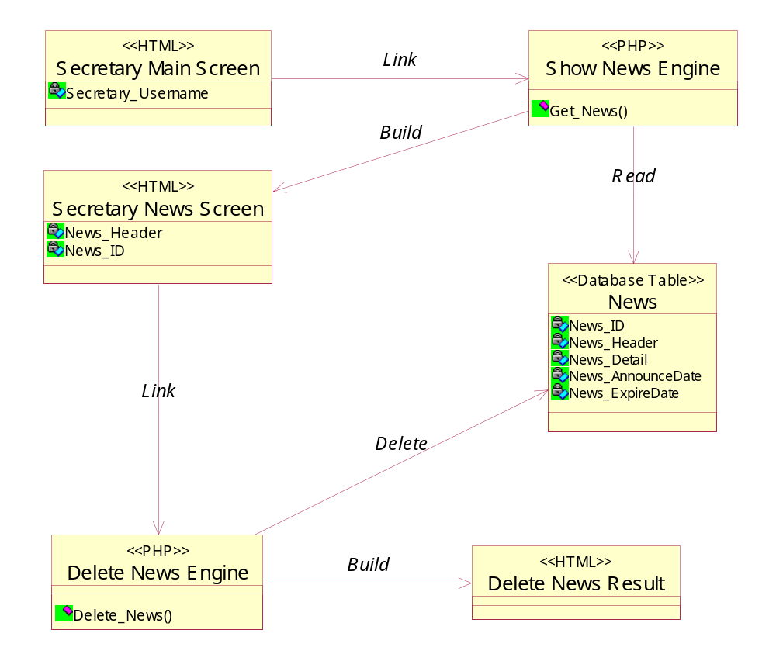
รูปที่ ข-2 คลาสไดอะแกรมลบข่าว

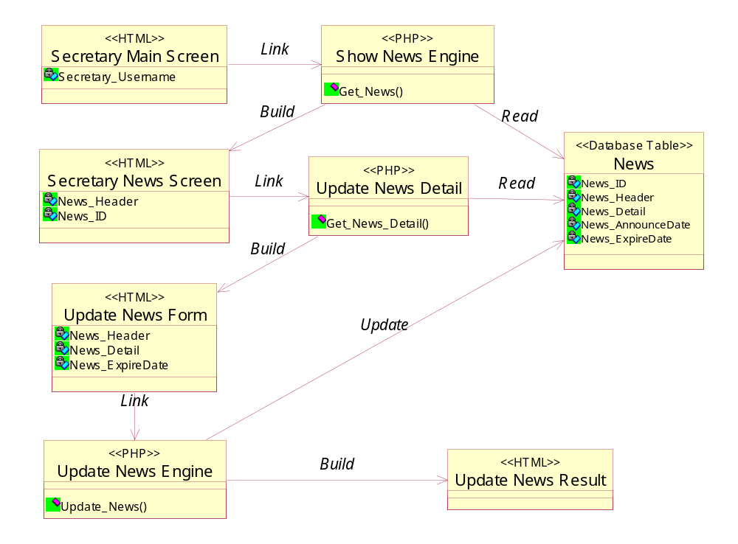
รูปที่ ข-3 คลาสไดอะแกรปรับปรุงข่าว

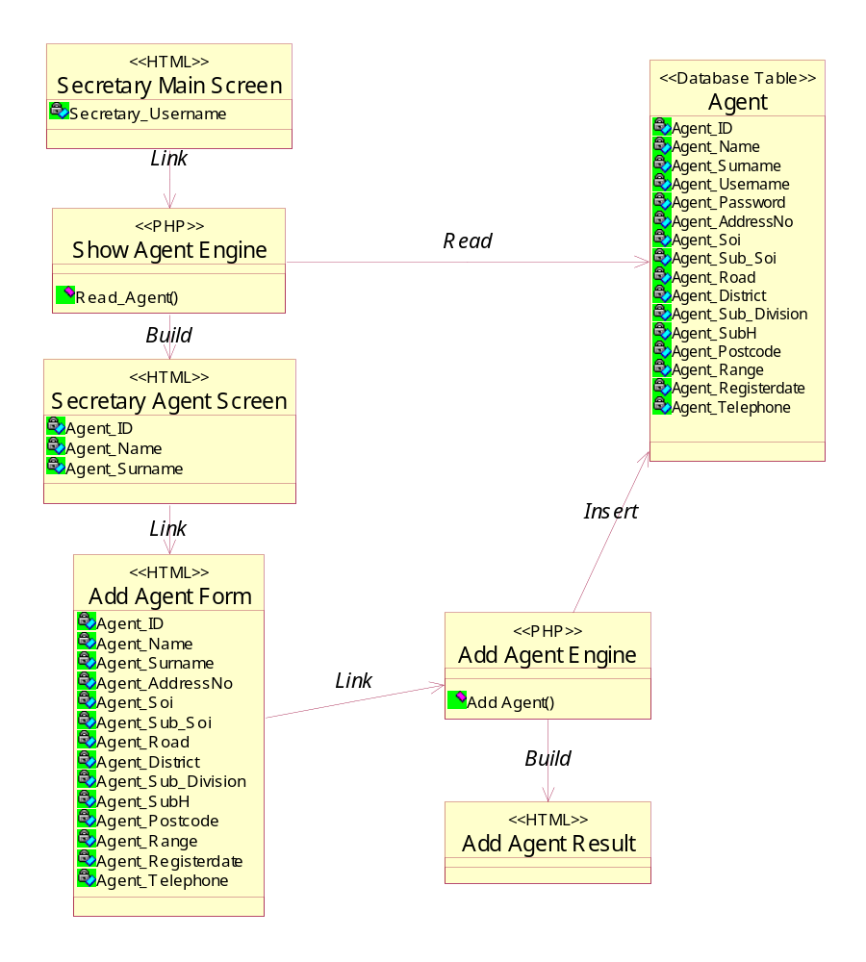
รูปที่ ข-4 คลาสไดอะแกรมเพิ่มตัวแทน

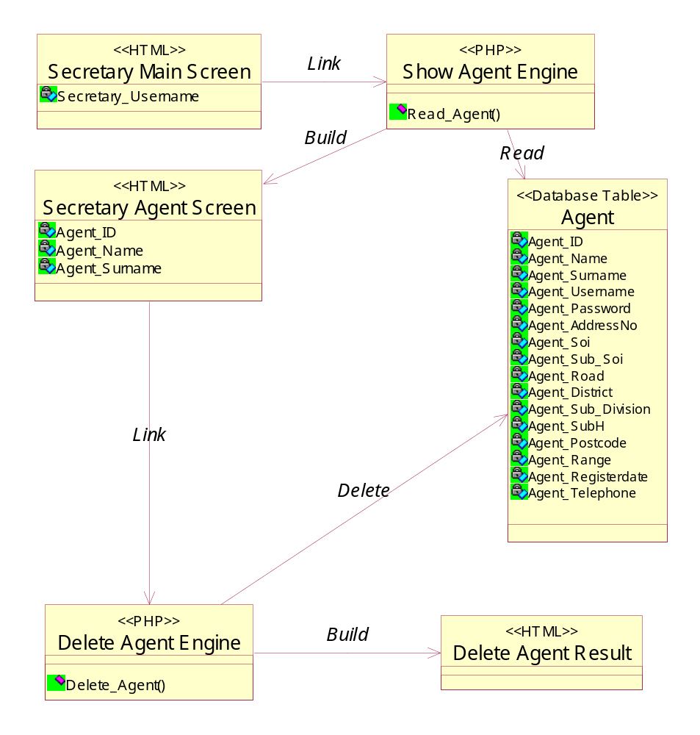
รูปที่ ข-5 คลาสไดอะแกรมลบตัวแทน

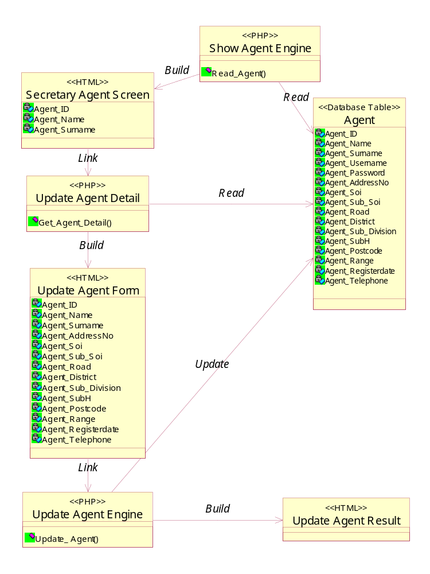
รูปที่ ข-6 คลาสไดอะแกรมปรับปรุงตัวแทน
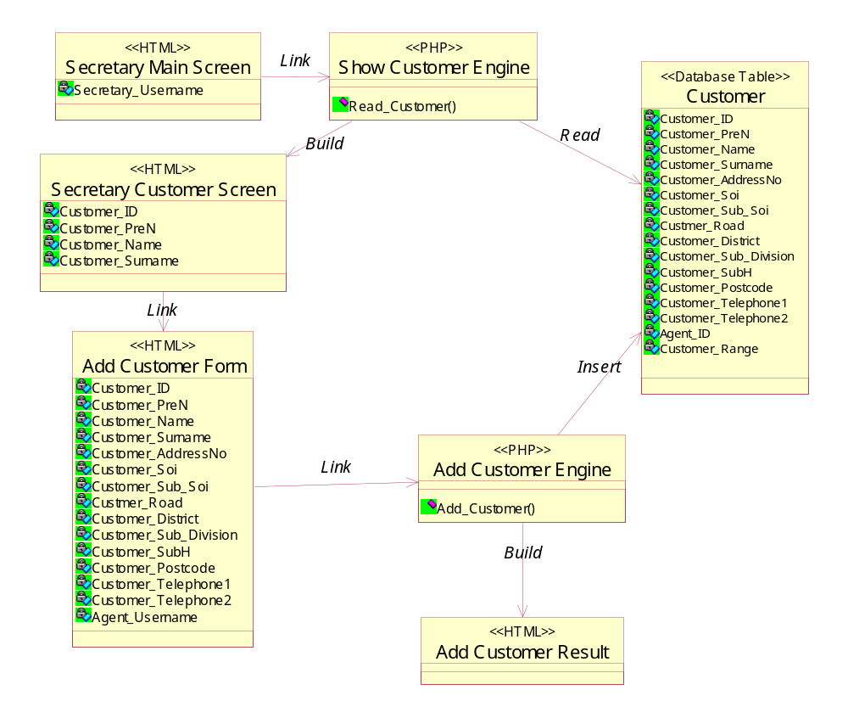
รูปที่ ข-7 คลาสไดอะแกรมเพิ่มลูกค้า
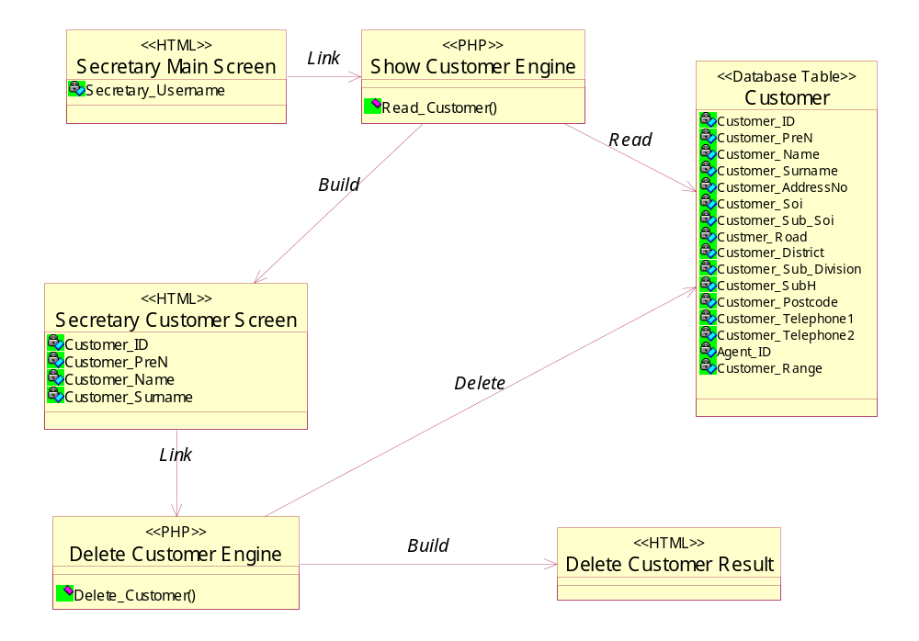
รูปที่ ข-8 คลาสไดอะแกรมลบลูกค้า

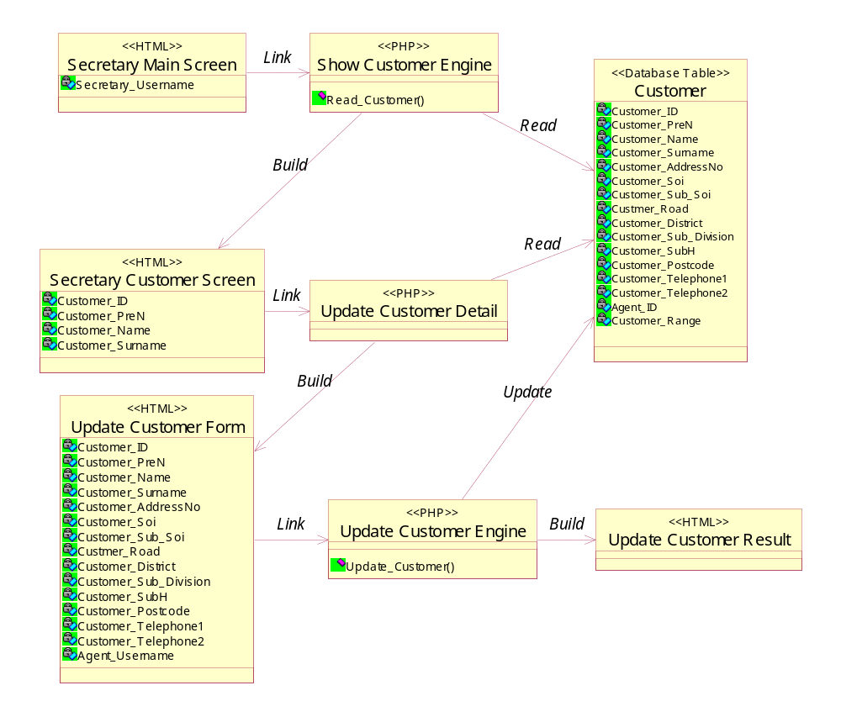
รูปที่ ข-9 คลาสไดอะแกรมปรับปรุงลูกค้า

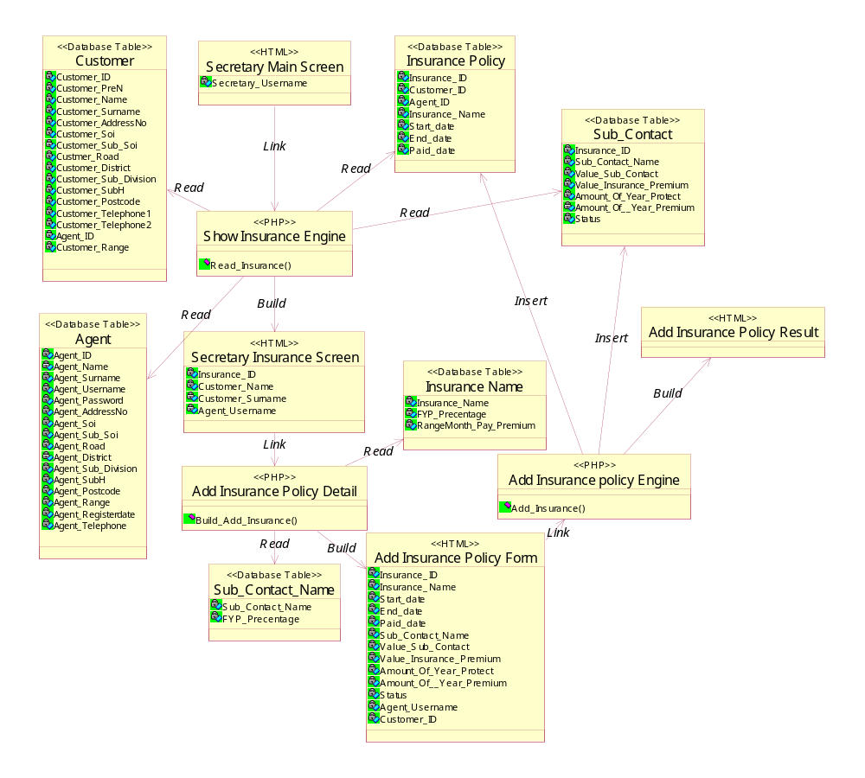
รูปที่ ข-10 คลาสไดอะแกรมเพิ่มข้อมูลกรมธรรม์

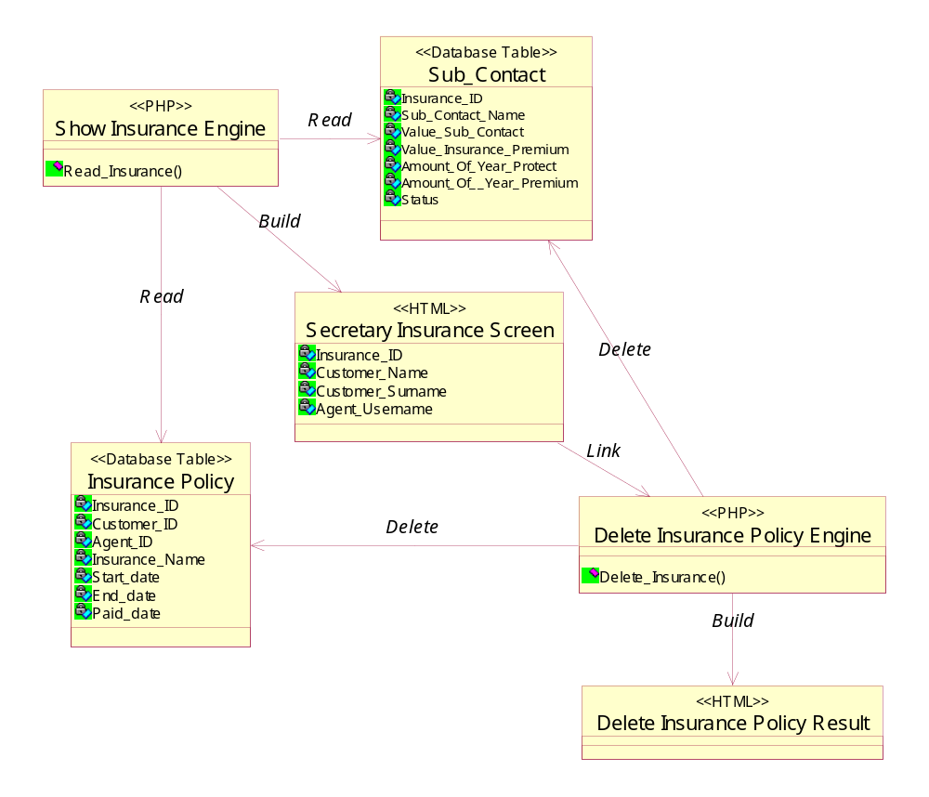
รูปที่ ข-11 คลาสไดอะแกรมลบข้อมูลกรมธรรม์

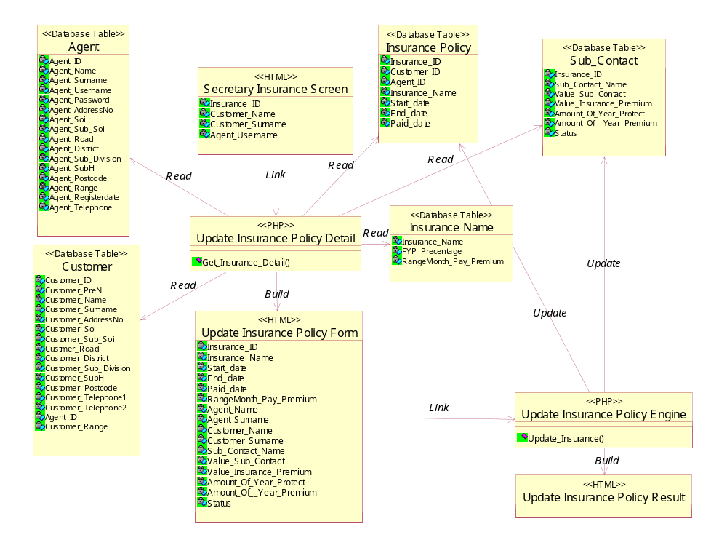
รูปที่ ข-12 คลาสไดอะแกรมปรับปรุงกรมธรรม์
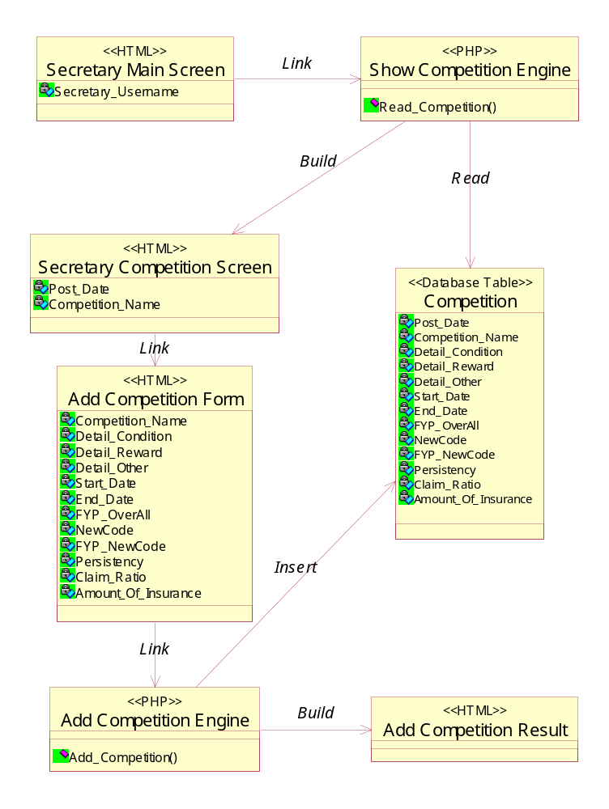
รูปที่ ข-13 คลาสไดอะแกรมเพิ่มรายการแข่งขัน

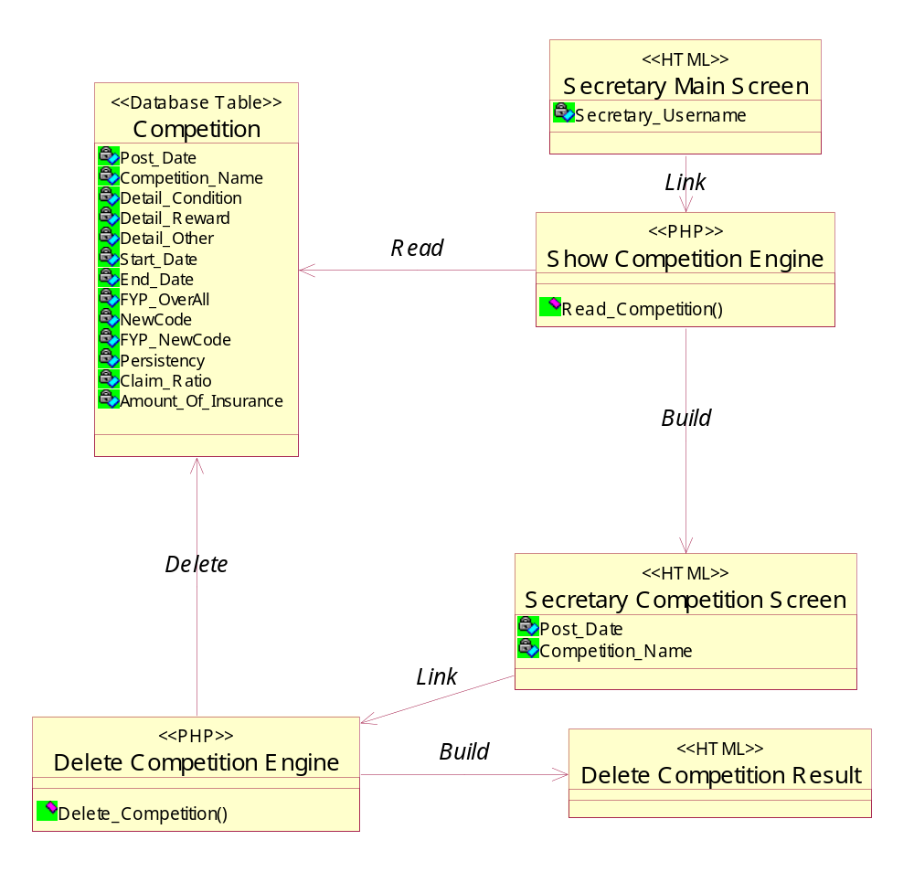
รูปที่ ข-14 คลาสไดอะแกรมลบรายการแข่งขัน

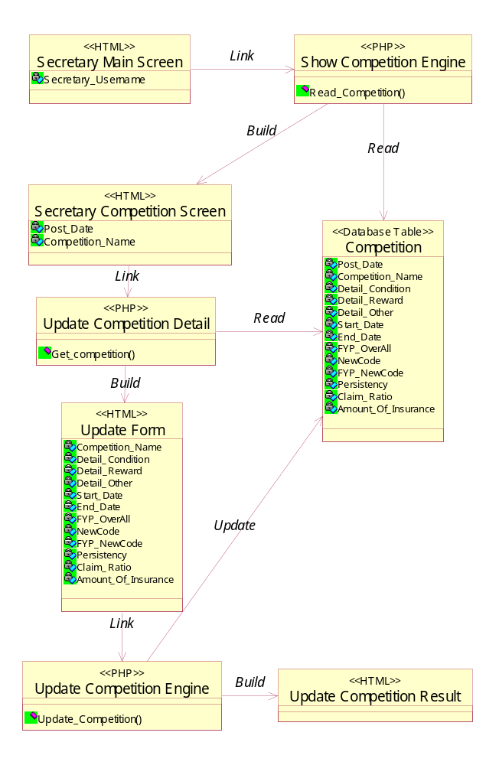
รูปที่ ข-15 คลาสไดอะแกรมปรับปรุงรายการแข่งขัน
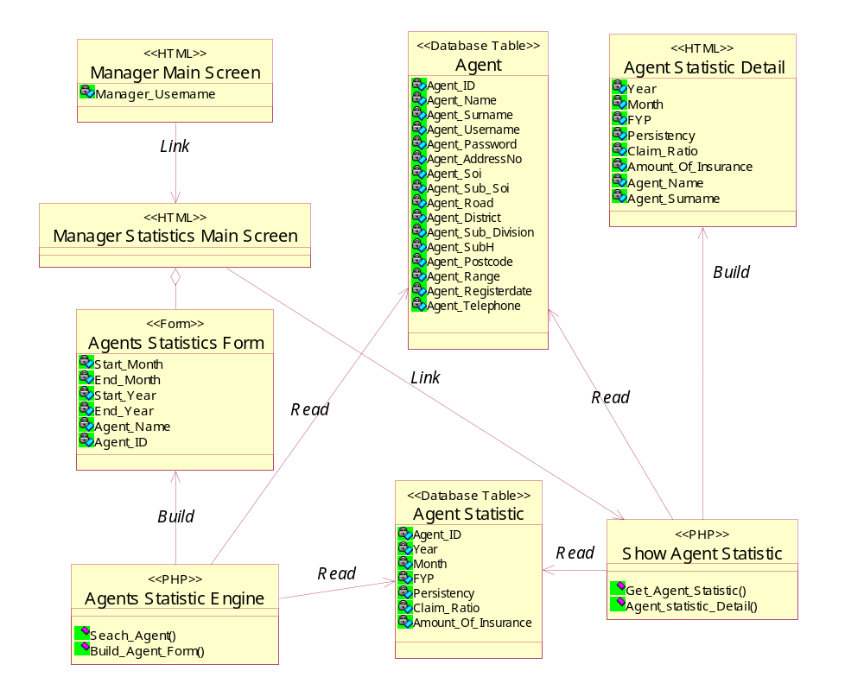
รูปที่ ข-16 คลาสไดอะแกรมแสดงสถิติทั้งหมดของตัวแทน
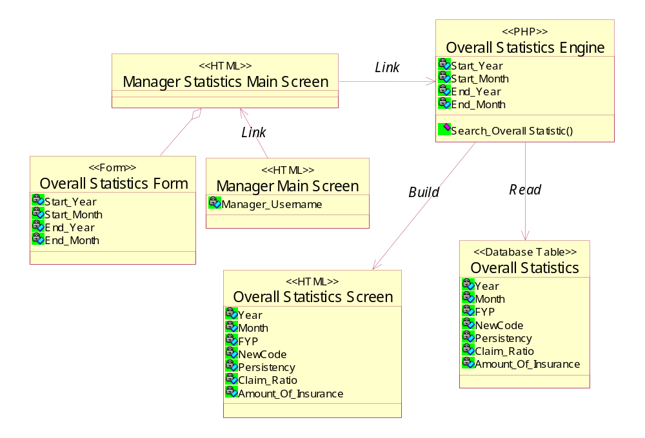
รูปที่ ข-17 คลาสไดอะแกรมแสดงสถิติทั้งหมด

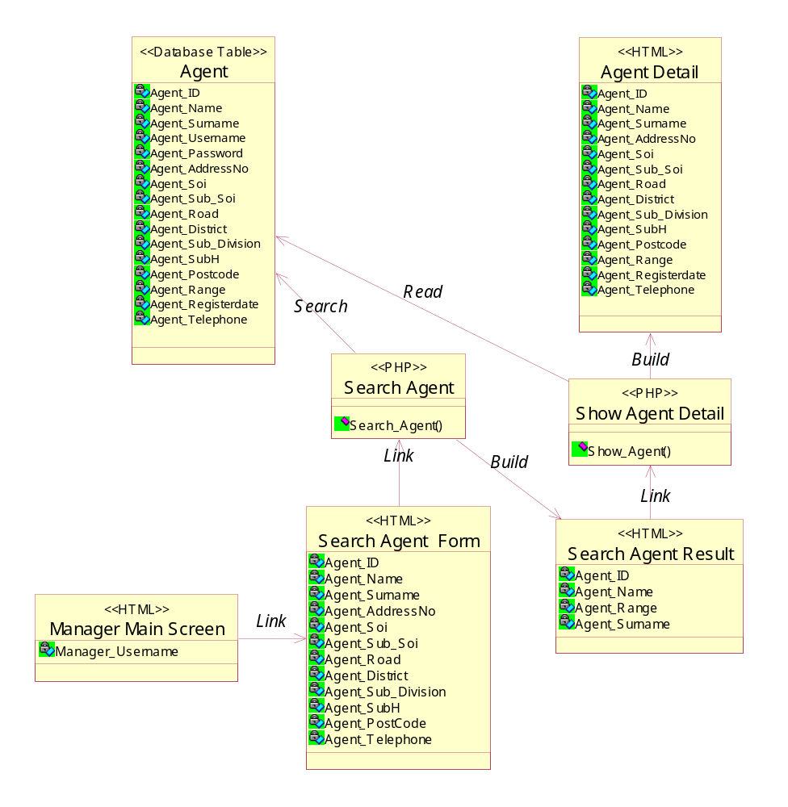
รูปที่ ข-18 คลาสไดอะแกรมค้นหาตัวแทน

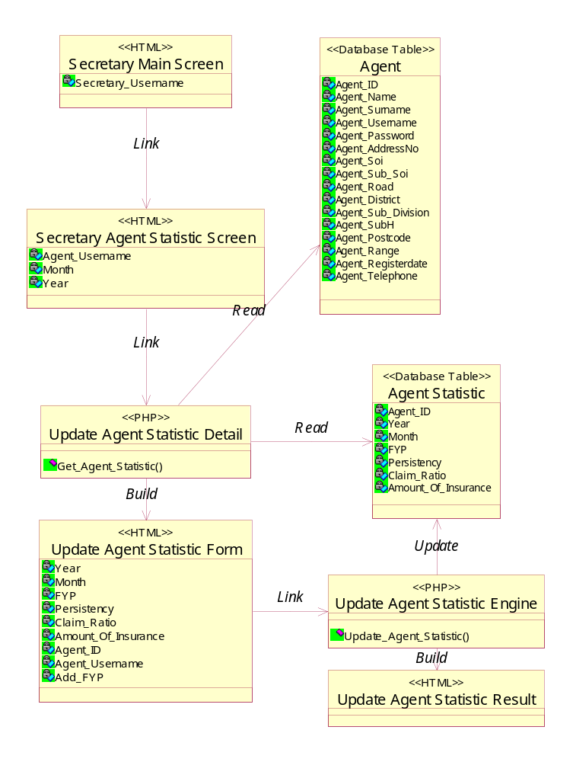
รูปที่ ข-19 คลาสไดอะแกรมปรับปรุงสถิติของตัวแทน

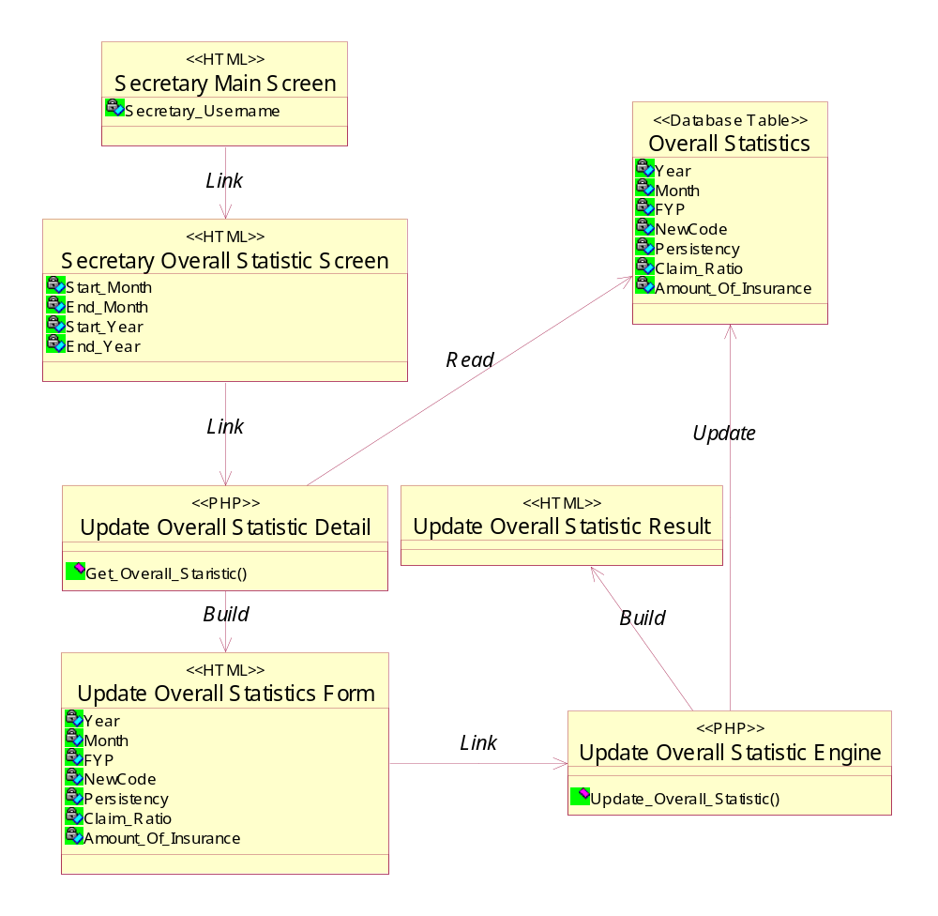
รูปที่ ข-20 คลาสไดอะแกรมปรับปรุงสถิติทั้งหมด

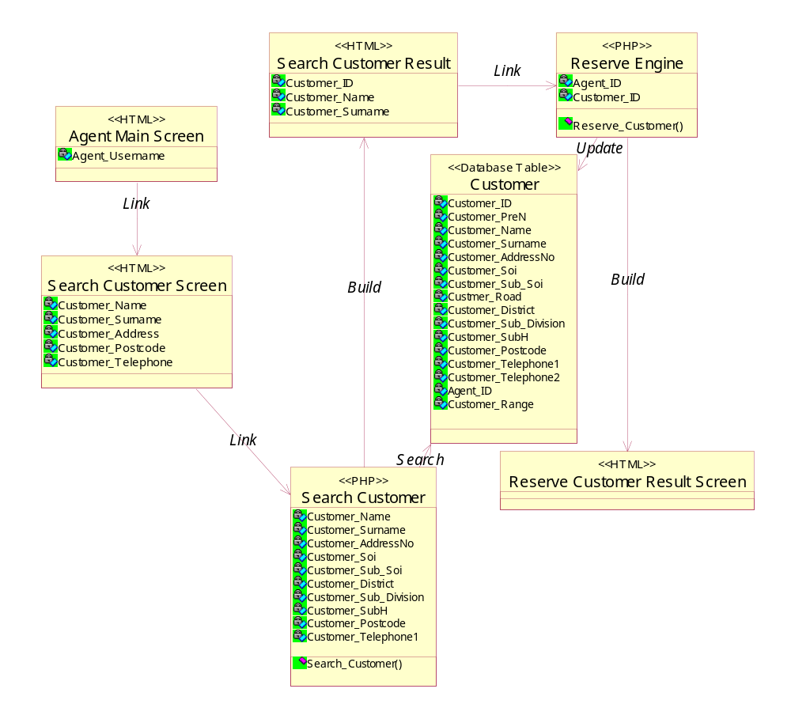
รูปที่ ข-21 คลาสไดอะแกรมจองลูกค้า

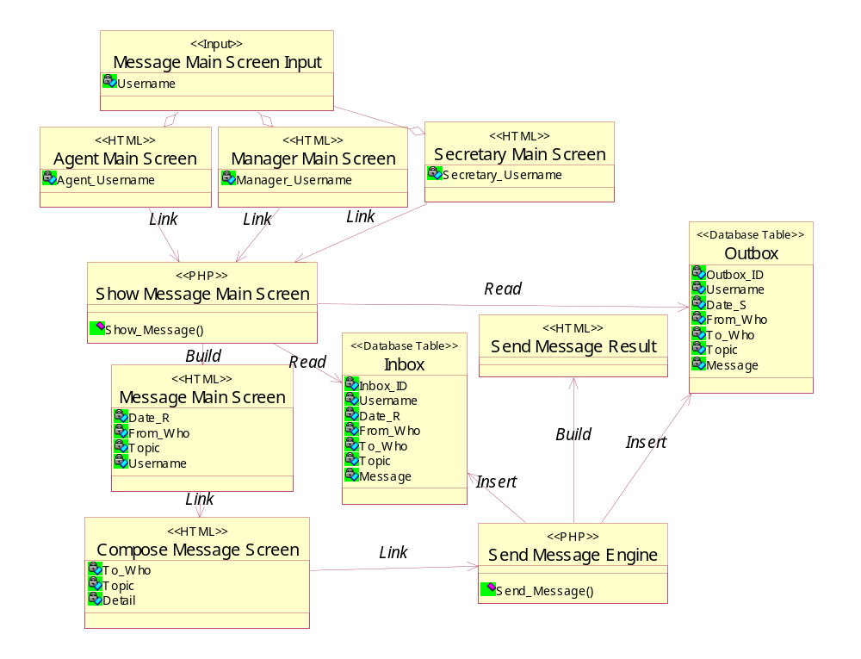
รูปที่ ข-22 คลาสไดอะแกรมส่งข้อความ

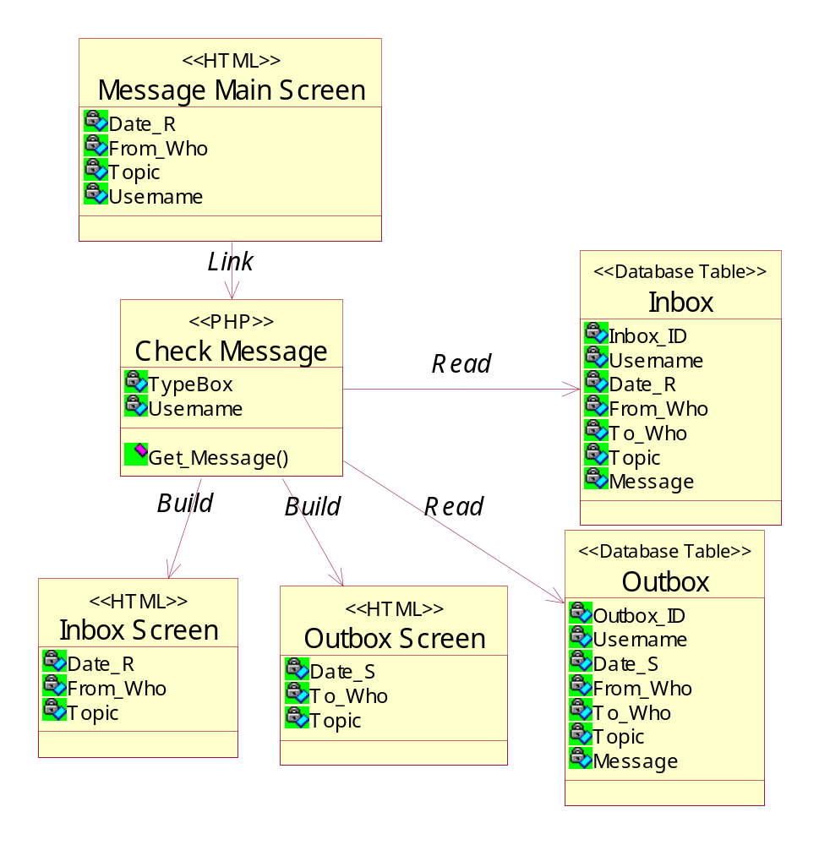
รูปที่ ข-23 คลาสไดอะแกรมตรวจสอบข้อความ

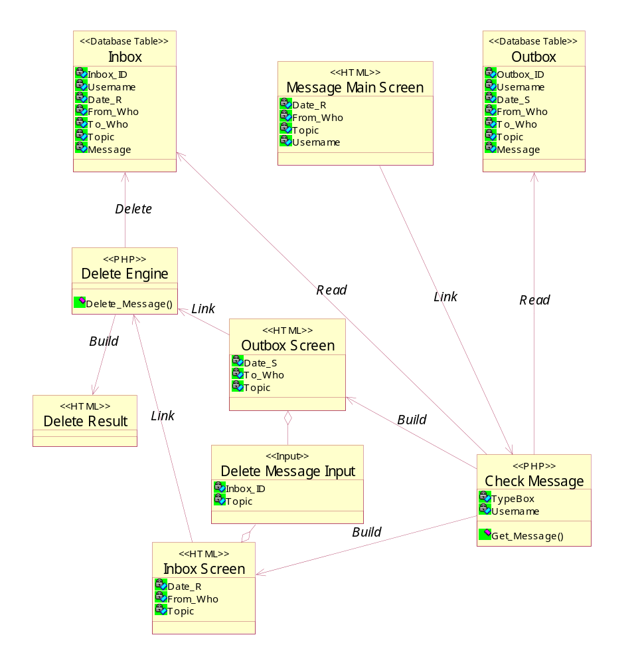
รูปที่ ข-24 คลาสไดอะแกรมลบข้อความ

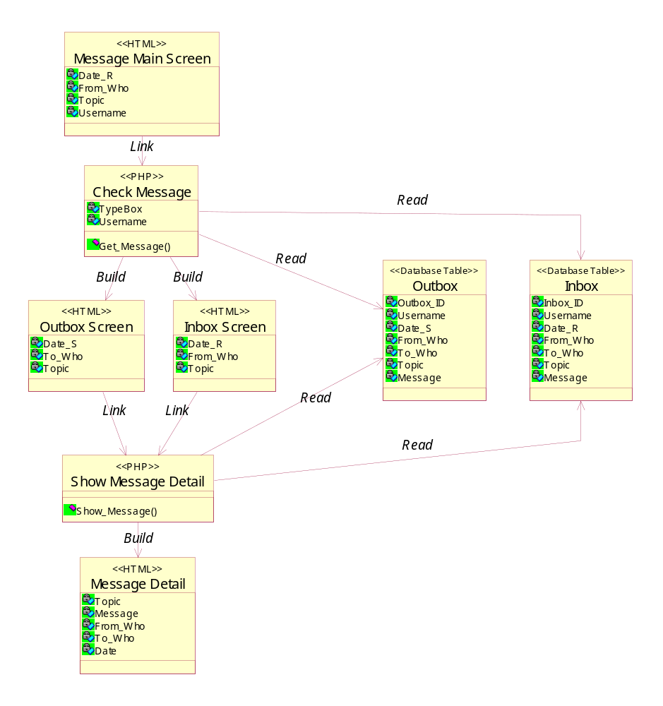
รูปที่ ข-25 คลาสไดอะแกรมอ่านข้อความ
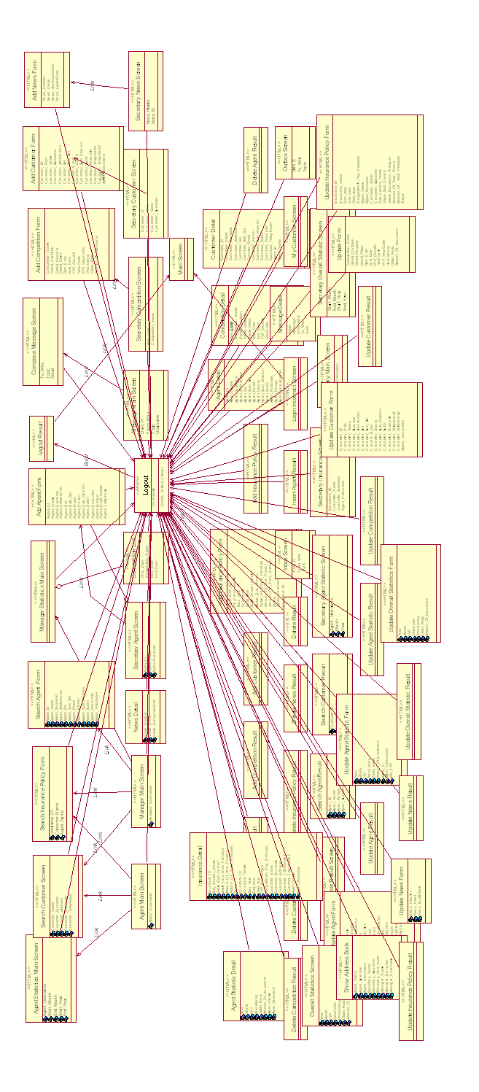
รูปที่ ข-26 คลาสไดอะแกรมออกจากระบบ

